Загальні відомості про технологію виготовлення народної ляльки

Урок № 1

Тема. Історичні відомості про виникнення народних іграшок.
Види народних ляльок із тканини, їхня класифікація і функціональні особливості

Мета: ознайомлення учнів з історією виникнення традиційної ляльки, їх різновидами та особливостями;
Розвиток творчих здібностей та навичок дослідницької роботи;
Виховання інтересу до культурних традицій народу та прагнення до відтворення ремесел.

Завдання для учнів:
• дізнатися про цікаві факти з історії виникнення народної ляльки;
• про їх класифікацію за призначенням;
• функції іграшки (магічна, утилітарна, комунікативна, обрядово-ритуальна, естетична, сувенірна);
• види народних ляльок.

Методи: бесіда з поясненням, демонстрація, використання відеонаочності, спостереження, інструктаж, практична робота.

Обладнання, матеріали та наочність: мультимедійна установка, комп’ютер, проектор, екран; комп’ютерна презентація «Лялька-мотанка», виставка традиційних народних ляльок.

Міжпредметні зв’язки: народознавство, історія.

Тип уроку: урок засвоєння нових знань.

Перебіг уроку

І. Організаційний момент
Привітання, перевірка присутніх та готовності учнів і майстерні до заняття.
Створення позитивного емоційного настрою учнів.
Новенька іграшка, нова омана,
Ти недосяжна й невідома.
Усім ти рідна і кохана,
А декому лиш знайома.
Федір Дмитренко

Учитель. Доброго дня, дівчатка! Сьогодні під час уроку ми з вами вирушимо в цікаву і захоплюючу подорож і поринемо у світ культурних традицій нашого народу.

ІІ. Актуалізація опорних знань та вмінь учнів
• Інтерактивна технологія «Обговорення проблеми в загальному колі».

Учитель. Усі ви, напевно, бачили ляльки-мотанки на ярмарках, виставках, фестивалях. У нашій майстерні є невеличка виставка ляльок-мотанок, виготовлених ученицями. Вони такі привабливі і незвичайні, такі таємничі і мовчазні…
Бесіда за питаннями:
• Чи подобаються вам такі ляльки?
• Що ви відчуваєте, споглядаючи їх?
• Що здивувало вас у ляльці?
• Ваша думка: лялька-мотанка – це іграшка, оберіг чи сувенір?
• Як ви вважаєте, для чого вона потрібна?
• А чи хотіли б ви виготовити такі ляльки? (Відповіді дітей)

ІІІ. Мотивація навчальної діяльності учнів
Сучасна людина повинна бути не лише високоосвіченою, а й добре знати свої історичні корені. Народна іграшка – це справжнє диво українського народу.
У минулому майстерно зроблену, пишно вдягнену ляльку вважали запорукою добробуту, щасливого родинного життя та захисту від злих сил. Народна лялька з тканини та інших матеріалів дуже мало вивчена. Та зрозуміло, що, виготовляючи ляльки, можна багато чого навчитися, добре освоїти різні види рукоділля: вишивку, ткацтво, бісероплетіння тощо.
На уроках ви навчитеся виготовляти традиційну народну ляльку. Пам’ятайте: виготовлення ляльок – це не просто ремесло чи гра – це спосіб пізнання життя і для тих, хто її створює, і для тих, хто з нею спілкується. Це доручення до українських прадавніх традицій.

ІV. Повідомлення теми уроку
Учитель. Запишіть, будь ласка, тему уроку у робочі зошити – «Загальні відомості про технологію виготовлення народної ляльки».

V. Вивчення нового матеріалу
1. Короткі історичні відомості про виникнення народних іграшок.
• Розповідь учителя (додаток 1).

2. Класифікація народних ляльок.
• Перегляд мультимедійної презентації з коментарями вчителя (додаток 2).

3. Види народних ляльок
• Розповідь учителя з демонструванням зразків ляльок (додаток 3).

VІ. Формування вмінь і навичок учнів
Практична робота «Вивчення особливостей народної ляльки»
1. Вступний інструктаж
(Інтерактивна технологія «Робота в парах»)
• ознайомитися з правилами безпечної праці та організацією робочого місця, під час виконання практичних робіт;
• оглянути виставку ляльок;
• класифікувати обрану ляльку;
• заповнити таблицю;
• скласти короткий усний опис ляльки.

Класифікація народних ляльок

Вид ляльки | Функція (призначення) | Матеріали (з чого виготовлена) | Спосіб виготовлення (мотанка, вузлова, мішечок)

2. Практична робота і поточний інструктаж
Учні групами самостійно виконують практичну роботу, учитель надає за необхідності допомогу.

3. Заключний інструктаж
Інструктування учениць після завершення роботи. Оцінювання практичної діяльності.

VІІ. Рефлексія
• Інтерактивна технологія – гра «Чарівний клубок»
Учитель заздалегідь готує для гри клубок яскравої кольорової пряжі, і дівчатка, передаючи його одне одному, діляться враженнями від заняття (що їм найбільше сподобалось, чого навчилися та про що ще хотіли б дізнатися).

VІІІ. Мотивація оцінок за урок, виставлення їх у журнал, щоденники

ІХ. Підсумок уроку
Учитель. Наша мета – навчитися виготовляти народну ляльку, бо саме традиційна лялька несе в собі пам'ять про культуру народу і робить її ще набагато яскравішою, ширшою і глибшою, ніж будь-яка іграшка.
Х. Домашнє завдання
• Дослідити українську ляльку-оберіг засобами Інтернету (додаток 4).
• Підготувати повідомлення про натуральні тканини, підібрати і принести їх зразки.

ХІ. Прибирання робочого місця

Додаток 1

Історичні відомості про виготовлення ляльки-мотанки

Лялька-мотанка (або вузликова лялька) є прадавнім сакральним оберегом. Їй вже майже 5000 років, вона існує з тих пір, як почали вирощувати льон.
Перша лялька-мотанка була виготовлена більше 5 тисяч років тому. Такі ляльки можна знайти в будь-якій країні.
Це була не просто іграшка. Вважалося, що вона захищала людину від неприємностей та бід.
Ляльку часто використовували у ритуалах. При виготовленні ритуальної ляльки в неї вплітали все те, від чого людина хотіла позбутися (біди, хвороби), і спалювали на вогнищі, або топили у воді.
При розкопках Помпеї були знайдені численні лялькові лавки із збереженим товаром. Ляльковим ремеслом займалися не тільки гончарі, але і знамениті скульптори й різьбярі по дереву.
У Єгипті знайдена римська ганчір'яна набивна лялька: виконана з грубого полотна та набита клаптиками і папірусом.
Ганчір'яна лялька, Стародавній Рим (4-3 ст. до н.е.) Висота 19 см.
Мотанка відрізняється від звичайної іграшки відсутністю обличчя. За уявленнями язичників через обличчя в ляльку вселяється душа. А душа буває, як доброю, так і злою. Народ вірив, що у мотанці знаходиться дух предків і що вона може передавати досвід з покоління в покоління. Українці вважали, що цей символ приносить їм багатство та успіх.

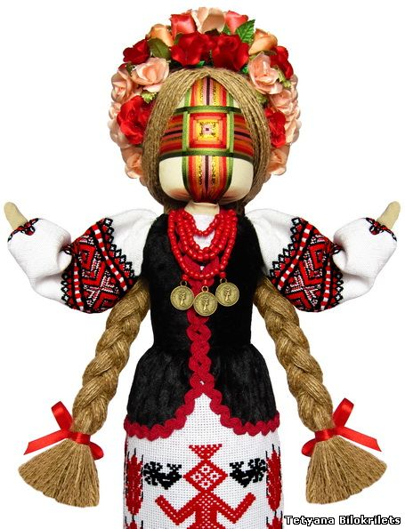

Дещо з історії …

Лялька-мотанка (або вузликова лялька) є прадавнім сакральним оберегом. Їй вже майже 5000 років, вона існує з тих пір, як почали вирощувати льон.
Перша лялька-мотанка була виготовлена більше 5 тисяч років тому. Такі ляльки можна знайти в будь-якій країні.
Це була не просто іграшка. Вважалося, що вона захищала людину від неприємностей та бід.
Ляльку часто використовували у ритуалах. При виготовленні ритуальної ляльки в неї вплітали все те, від чого людина хотіла позбутися (біди, хвороби), і спалювали на вогнищі, або топили у воді.
При розкопках Помпеї були знайдені численні лялькові лавки із збереженим товаром. Ляльковим ремеслом займалися не тільки гончарі, але і знамениті скульптори й різьбярі по дереву.
У Єгипті знайдена римська ганчір'яна набивна лялька: виконана з грубого полотна та набита клаптиками і папірусом. Дітки часів Римської імперії грали не тільки ляльками.
Достеменно відомо, що в Древньому Римі були лялькові будиночки з мініатюрними меблями, іграшкові звірики, солдатики, вовчки (дзига по-нашому), кульки і холо-хупи... Виготовлялися ляльки з обпаленої глини (найдешевший варіант), а також з кістки, дерева, воску, бурштину, бронзи, міді і навіть срібла з золотом.
Подібно грецьким лялькам, римські робилися голенькими, без одягу.

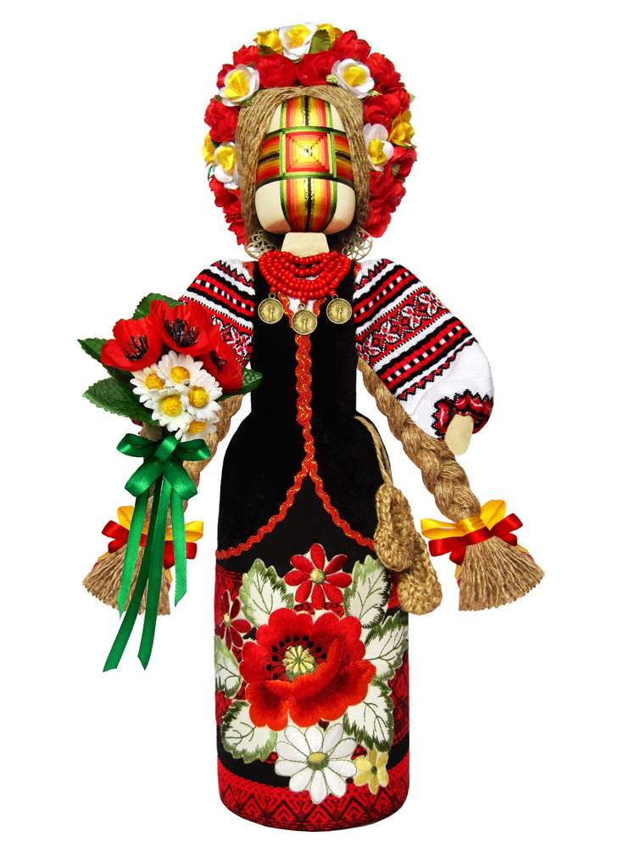

Мотанка – прадавній оберіг українського народу

Лялька-мотанка (або вузликова лялька) є прадавнім сакральним оберегом.
Лялька-мотанка – українська народна лялька, символ жіночої мудрості, родинний оберіг…
Мотанка відрізняється від звичайної іграшки відсутністю обличчя. Лялькам-мотанкам ніколи не малювали обличчя. За старовинним повір’ям саме через лице в ляльку вселяється душа. А душа буває доброю чи злою. Мотанка безлика, вона не має обличчя, замість очей, рота мотали з ниток хрест – солярний знак, знак сонця, знак добробуту, дуже сильний оберіг, що несе в собі і що притягає сонячну енергію з усіх чотирьох куточків світу.
Мотанка несе в собі тепло людських рук, любов і турботу, з якою створена… Вона несе в собі сонячну енергетику.

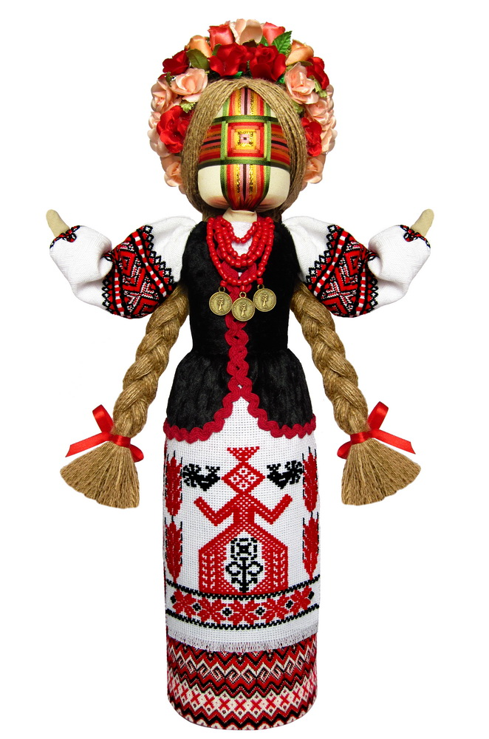

Додаток 3

Матеріали для розповіді вчителя з демонстраціями зразків

Лялька-мотанка не випадково не має обличчя.
Наші предки вважали, що лялька з певними вираженими рисами обличчя - будь то очі чи ротик - може прив'язувати до себе душу того, хто нею грається, що може понести за собою небажані наслідки.
Лялька-мотанка – це одна з найдавніших народних іграшок, яка, пройшовши крізь тисячоліття, існує і є дуже популярною навіть сьогодні.
Здавен у кожній родині лялька-мотанка виконувала роль оберегу, була символом матері - прародительниці, символом мудрості, берегинею роду.
Кожен малюк умів змайструвати собі цю нехитру подругу, яка втілювала в життя всі ті ролі, які так прагне приміряти на себе чи не кожна дитина – від дівчинки, що заблукала в лісі в пошуках ягід та грибів і до мудрої, доброї бабусі, до якої хочеться звернутись за порадою.
Збереглись відомості і про те, що дівчині перед заміжжям мати власноруч робила і дарувала ляльку-мотанку – символ жіночої мудрості.
Робились ляльки-мотанки з тих матеріалів, які були під руками – чи то солома, чи старі непотрібні речі, а одягалась в клаптики матерії зі старого одягу матусь і бабусь.
Тому не дивно, що така лялька, зроблена власноруч, оспівана піснями, обласкана казками, одягнена в усе своє, домашнє, рідне – вважалась оберегом у родині.
Якщо в сім'ї хворіла дитина, то їй робили спеціальну ляльку-мотанку, яку змотували з тієї трави, яка допоможе при хворобі, - і давали дитині - і забавка, і цілющий ефект!
Для наших предків лялька-мотанка була не лише іграшкою, а й домашнім оберегом, символом роду, наповненим позитивною енергетикою.
А ще її вважали посередником між живими і тими, кого вже немає або хто повинен народитися.
Таку ляльку клали до колиски, перш ніж покласти туди немовля.
Вважалося, що вона очищає її від злих духів та оберігає дитину.
Лялька виконувала і роль «лікаря», її давали хворій дитині або дорослій людині, сподіваючись, що вона зцілить його від хвороби.
Довга коса – символізує довге і щасливе подружнє життя.
Такі ляльки були колись мало не в кожному українському домі!
Існувало повір'я, що якщо діти дуже часто і довго бавляться лялькою-мотанкою, то сім'я скоро чекатиме на поповнення. Якщо ж їх робили діти, вони часто робили собі товариша і порадницю.
Лялька повинна бути одягнена у світлу вишиту сорочечку, під'юпник (або нижня спідничка т.з. галька) і запаску – підібрано все в традиціях Подільського краю. Всі елементи одягу є оберегами: спідниця символізує землю, сорочка позначає три часи - минулий, теперішній і майбутній; обов'язковими атрибутами є вишиванка та намисто, які уособлюють достаток. Також повинен бути головний убір-очіпок, стрічка чи хустка - що символізує зв'язок з небом.
Символічним є те, що лялька-мотанка не шиється, а робиться лише за допомогою ниток, стрічок, шляхом намотування.
Раніше кожна дівчинка повинна була вміти робити цей оберіг, тому дівчата до цього ставились так само відповідально, як і до вишивання шлюбного рушника.
І пам'ятайте, лялька, зроблена руками, значно тепліша та добріша, ніж куплена – пластмасова, адже вона наша – автентична ... лялька-мотанка!

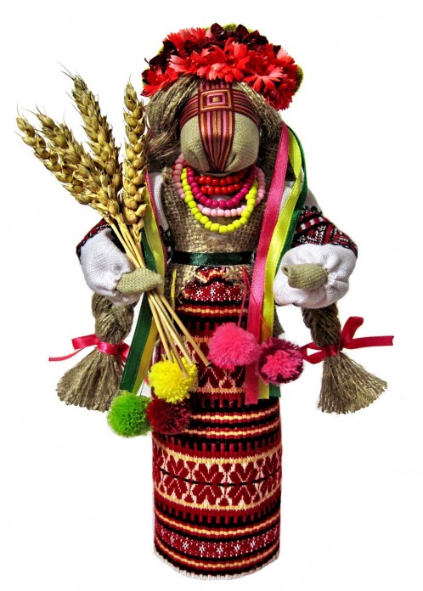

Народні ляльки Середньої Наддніпрянщини

Іконографія, семантика, обрядово-фольклорні аналогії
Народні ляльки («кукли», як їх називають у селах) Середньої Наддніпрянщини канонічні і традиційні. Хоч в обраному та функціональному відношенні мають різні інтерпретації та різне призначення.
У Музеї іграшки у Сергієвому Посаді (під Москвою) є 5 українських, так званих - решетилівських, - ляльок, зібраних ще у 1900-х роках засновником Музею Миколою Бартрамом. Це примітивні побутові ляльки, зроблені з клаптів, які лишилися від полотна хатнього виробництва, пофарбованого яскравими барвниками. На обличчях їх вишиті хрести – чорними і червоними нитками.
В ті ж 1900-ті роки священик з Суботова Марко Грушевський зібрав колекцію чудових місцевих ляльок. Вони майстерно зроблені, тектонічно вмотивовані, декоровані з великим смаком. На обличчях у них хрести – широкі, складні, набрані з різноколірних ниток і переплетені так, що посередині утворюється ромб або щось на зразок східчастої піраміди. Сім чи вісім цих ляльок нині зберігаються у онуки Марка Грушевського Валерії Левчук.
У 1910-х роках, може дещо пізніше, художник Авдєєв замалював цілу серію українських народних ляльок з виставки. Що це за виставка, встановити так і не вдалося. Серед ляльок іконографічно подібні до тих, про які вже йшлося, належать до Середньої Наддніпрянщини. Це ляльки з хрестами із кольорових ниток на обличчях із села Липове Кременчуцького повіту Полтавської губернії.

Варіанти вузликових ляльок.
Середня Наддніпрянщина. Мал. О.Найдена
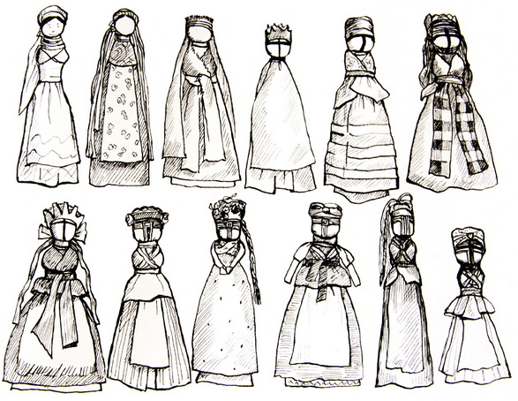

Спогади етнографа О.Найдена:
1968 року в селі Думанці над рікою Тясмин мною і моєю дружиною Людмилою Орловою були зафіксовані ляльки з хрестами на обличчях, з ниток різних кольорів так переплетених, що утворювався посередині квадрат. Робили їх кілька бабусь для онуків.
Найкращі - Ганни Руденко (1908 року народження). У середині 1970-х років на хуторі Хрещатик над Россю ляльки з хрестами на обличчях у вигляді обряджених наречених робила Катерина Ляшко (1910 р.н.). Хрести на обличчях були з чорних ниток. Марія Стороженко з того ж хутора робила ляльки з хрестами із чорних ниток, але це були досить бідні, буденні ляльки.
Дещо пізніше мені з допомогою Івана Івановича Лисенка, відомого художника, краєзнавця, знавця фольклору, вдалося одержати ляльки з села Золотоношка Драбівського р-ну (колишня Полтавщина, нині Черкаська обл).
Це, в основному, яскраві, декоративно багаті ляльки з хрестами на обличчях або з «пустими» обличчями. В них відчувалося язичницьке начало. Найстаріша жінка Марія Ткаченко (1898 р.н.) зробила три ляльки з домотканого полотна, пофарбованого соком пасльону, буряка і бузини. У цей же час вдалося віднайти ляльки з села Германівка Обухівського р-ну Київської обл. Це ляльковий ансамбль «княгиня і дружка», зроблений Кірою Оксентіївною Кононенко (1908 р.н.). Обличчя ляльок пусті, позбавлені рис і без хрестів.
Вивчення усіх названих ляльок дозволяє стверджувати наявність певної лялькової традиції на Середній Наддніпрянщині. Крім схожих, повторюваних іконографічних рис ці ляльки мають схожу внутрішню будову. Це так звані вузлові ляльки. І ті, що зібрали Бартрам і Грушевський, і ті, що замалював Авдєєв, і ті, що зібрані нами в селах по обох берегах Дніпра на річках Тясмин, Рось, Золотоношка, Сула, Супій. Крім того, всі ці ляльки мають однаковий або майже однаковий статуарний тип. Вони позбавлені рук, ніг, тулуба. Власне, єдиною обсяжною їх частиною є голова. Вони можуть лежати або сидіти, якщо їх до чогось притулити.
Ці ляльки в принципі не ігрові. Ігровими вони стали досить недавно і ще не встигли набути належних функціональних ознак. Це, за всіма прикметами, ляльки або «кукли» - обрядові. Скрізь по тих селах, де їх роблять, процес створення називають «крутити куклу». Це, власне, хліборобський прийом створення «кукли» з соломи або трави. Такі ляльки аж ніяк не шиють. Беруть хустку, начиняють ганчір'ям і зав'язують - виходить кругла або подібна до бочки, діжі голова. Все інше накручують або прив'язують до звисаючих кінців хустки.

Додаток 4

Матеріали дослідження української ляльки-оберегу засобами Інтернету

Ляльку тримають у ліжечку, вона вбирає в себе негатив. Якщо трапляється щось лихе, ляльку спалюють або закопують у землю.
Ляльки поблизу Канева, Переяслава-Хмельницького, Золотоноші, Решетилівки на Полтавщині мають на обличчі хрести, набрані із чорних ниток; трохи нижче по Дніпру, у районі Чигирина та Кременчука, хрести набираються з кольорових ниток у такий спосіб, що посередині, на розхресті, утворюється квадрат чи ромб.
Хрест, як символ, означає життя (походить від солярного знаку, символу Сонця), рух Сонця по небосхилу. Коло – річний шлях Землі навколо Сонця. Найвища точка у колі символізує день зимового сонцестояння, нижня точка –день літнього сонцестояння. Звідси права та ліва точки - дні весняного та осіннього рівнодення.
Чотири сектори - чотири пори року, чотири сторони світу, чотири стихії - вода, вогонь, повітря і земля. Або як поділ на божественне (вертикальна смуга) і земне (горизонтальна смуга).
Та головне – спосіб творення і внутрішня основа ляльки. Має вузловий характер і робиться шляхом зав’язування і намотування шматочків тканини без допомоги голки. Ось чому лялька має назву «мотанка». До голови зі звисаючими кінцями хустки прив'язуються або накручуються клапті, що імітують сукню або спідницю.. На голову одягається убір, інколи схожий на обрядовий убір нареченої.
За повір'ям, хрест вишивали на голівці ляльки для того, щоб в тільце не потрапила нечиста сила. Тоді мотанка буде безпечною і оберігатиме свого власника. Подібний хрест, тільки навкіс, є на обличчях ритуальних ляльок з гірських місцевостей Грузії та Таджикистану.
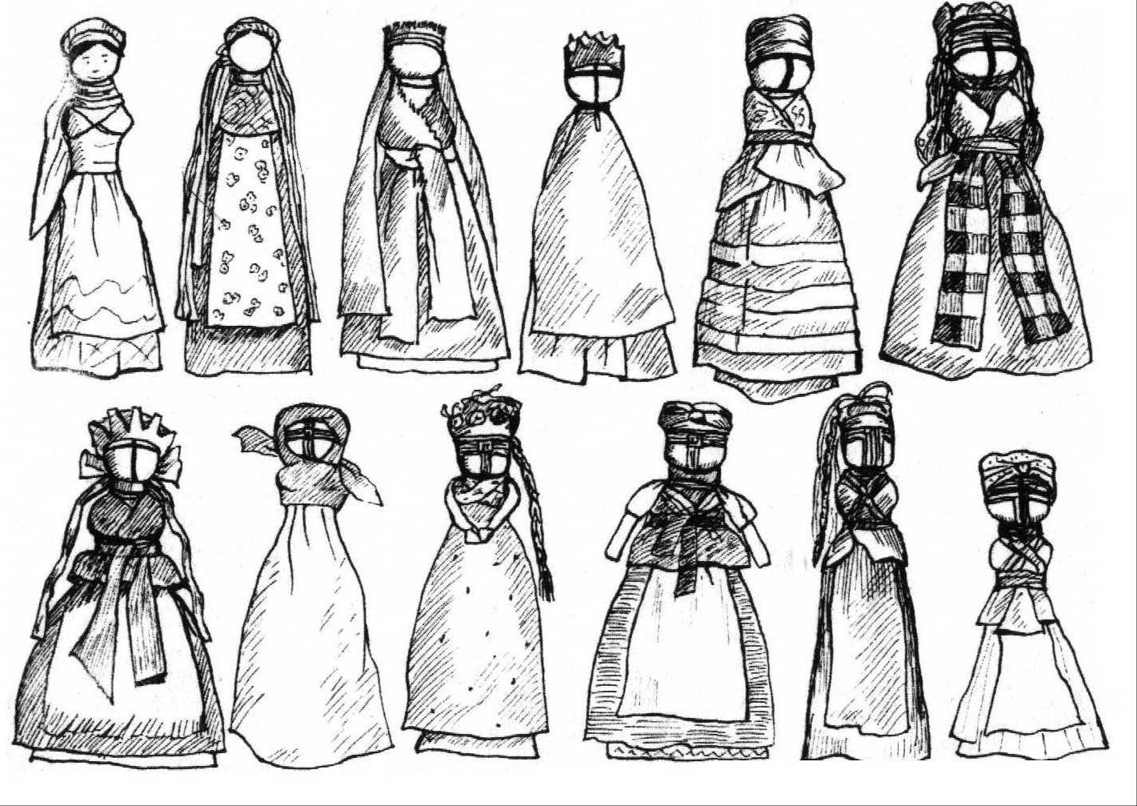

Дослідження

Хатня мотанка є оберегом, захисником дому, в якому вона знаходиться, та родини, якій вона належить. Пов'язана з ідеєю материнства, родючістю,хлібом. Навіть коли жінка робила ляльку для дитячої гри, вірила у магічний засіб викликати появу на світ ще однієї дитини. Також вірили у магічну здатність ляльки прилучати до дівчини судженого, якого вона покохала.
Перевага жіночих зображень над чоловічими з давніх часів пов'язана із уявленням про богиню родючості. Образ молодої дівчини, не жінки, характерний для давніх слов'ян не тільки щодо родючості, а і взагалі життя. Богиня родючості у словенців та українців «Донда» означає «кукла». Зигзагоподібні та хвилясті лінії пов'язані з водою. «Криниця» - дівчина-символ нареченої в казках та піснях.
На початку 20ст. лялька була в центрі обряду. Узимку та навесні ляльки спалювалися («колодій», «масляниця»), влітку – закопувалася в землю («зозуля»), топилася у воді або спалювалася(«Купайло», «Марена»). Ляльки робилися до весілля, під час хвороби дитини (вважалося, що хвороба з дитини повинна перейти в ляльку), у разі жіночого безпліддя, посухи, для різних чаклунських маніпуляцій і т.д.
В деяких селах, де були знайдені ляльки, вони мали назву «кукли». «Куклою» називають в народі жмуток стиглого колосся. Недожатий, залишений на краю поля й закручений по сходу сонця, прикрашений яскравими стрічками і клаптями. Робиться це для забезпечення майбутнього врожаю. А жмуток нестиглих колосків, закручених «проти сонця», що називається «закрутка», «завой» накликає неврожай та біду.
Ляльок з тканини (ганчір'я, клаптів) по селах уже майже не роблять. Проте в 50-их роках ляльки робилися в масовому масштабі. Вченими було зібрано і збережено багато ляльок із сіл Середньої Наддніпрянщини - Полтавщини, Черкащини, Київщини, Харківщини та Карпат. В містах же стає популярною авторська лялька-автентична, стилізована, з тканини, колосків або навіть із глини.
Лялька повинна бути одягнена у світлу вишиту сорочечку, під'юпник (або нижня спідничка) і запаску – підібрано все в традиціях Подільського краю. Всі елементи одягу є оберегами: спідниця символізує землю, сорочка позначає три часи - минулий, теперішній і майбутній; обов'язковими атрибутами є вишиванка та намисто, які уособлюють достаток. Також повинен бути головний убір - очіпок, стрічка чи хустка - що символізує зв'язок з небом. Символічним є те, що лялька-мотанка не шиється, а робиться лише за допомогою ниток, стрічок, шляхом намотування. Раніше кожна дівчинка повинна була вміти робити цей оберіг, тому дівчата до цього ставились так само відповідально, як і до вишивання шлюбного рушника.

Дослідження виробу

ЛЯЛЬКА МОТАНКА

Лялька-мотанка (або вузликова лялька) є прадавнім сакральним оберегом. їй вже майже 5000 років, вона з'явилася з тих пір, як почали вирощувати льон.
Перша лялька-мотанка була виготовлена більше 5 тисяч років тому. Такі ляльки можна знайти в будь-якій країні.
Народ вірив, що в мотанці знаходиться дух предків і що вона може передавати досвід з покоління в покоління. Українці вважали, що цей символ приносить їм багатство та успіх.
Секрети виготовлення ляльок передавалися в родині від матері до дочки. Коли дівчина виходила заміж, мати дарувала їй ляльку-мотанку, як оберіг для нової домівки.
Хворій дитині давали пограти з лялькою. Після чого її знищували. У народі вірили, що вона вбере в себе її недугу. Коли дитина виростала, її місце в колисці займала лялька. Вона охороняла це місце від нечистої сили до народження наступної дитини.
На Різдво виготовляли спеціальних ляльок із зерна. Вони символізували добрий урожай.
Існувало три типи ляльок-мотанок: немовля, баба-берегиня, наречена.
При народженні дитини українці виготовляли ляльку-немовляти. Лялька виконана у вигляді немовляти в пелюшках. її укладали в ліжечко поряд з дитиною для охорони її сну та здоров'я.
Баба-берегиня допомагала оберігати достаток сім'ї. У середину ляльки вкладали монети, зерно, вовну для збереження домашнього тепла, отримання хорошої вовни овець та грошового достатку.
Лялька-наречена захищала дівчат від пристріту і підтримувала їх. Цю ляльку багато одягали і прикрашали, оскільки вона символізувала придане нареченої і привертала багатого нареченого.
В Україні народну ляльку робили з соломи, тканини, шматочків старого одягу, ниток. Спосіб простий – перекручування й перев'язування тканини.
На обличчі такої ляльки різними нитками намотується хрест.
Ляльок-мотанок або не одягали або шили їм одяг. Іноді це були мініатюрні народні костюми, традиційні для тієї чи іншої місцевості.
Колись такі ляльки робили всюди: наші прапрабабусі інших ляльок і не знали.
Мотанка виготовляється з доступного дешевого матеріалу і без будь-яких інструментів. Може бути сплетена з соломи або зовсім без застосування нитки. Голова називається «лялькою». Для неї шматочок тканини складається вузькою смужкою, а потім загортається «рулетиком» і обмотується тканиною.
Мотанки не мали обличчя, а замість очей, рота – хрест з ниток. Хрест у колі – це солярний знак*, таким чином, лялька з таким обличчям несе в собі сонячну енергетику. У голівку мотанки часто зав'язували зерна пшениці. Це також додавало їй сакральне значення, так як зерно пов'язане з померлими або ненародженими душами. Коли його «ховають», воно оживає, проростає і знову починає вічний кругообіг життя.
Тому мотанку пов'язують з уявленнями про життя і небуття, з досвідом минулих поколінь та їх зв'язком з майбутніми поколіннями. Мотанка пов'язана з усіма аграрними святами. її роблять на Колодія, наприкінці Масниці (як уособлення зими, яку спалюють), на Івана Купала (лялька Марена). її сакральне значення збереглося.
Обов'язкова умова – іграшка повинна бути хрестоподібної форми, щоб не нагадувати собою реальної людини.
І сьогодні серед розмаїття сучасних ляльок народні ляльки з тканини є особливим видом з неосяжною енергетикою, які цілюще впливають на психіку й здоровий розвиток дитини. Саме тому в наші дні вони стають все більш і більш популярними!

